Колыгина Галина Сергеевна

старший воспитатель,

МБДОУ «Детский сад №37» г. Воркуты

**«Создание интерактивного кабинета, как одна из современных моделей организации взаимодействия и сотрудничества всех участников образовательного процесса».**

Не секрет, что процесс информатизации в организациях дошкольного образования несколько отстает от процессов, происходящих в школе и обществе в целом.

Применение информационно-коммуникационных технологий (далее – ИКТ) меняет обычный характер и процесс управления. С помощью ИКТ заведующий неординарно подходит к принятию управленческих решений в части регулирования образовательных ресурсов, ресурсов финансово - хозяйственной деятельности, способствует формированию единой информационно-образовательной среды для административного аппарата, педагогов, родителей воспитанников и обеспечивает вхождение в современное информационное общество**.**

Очевидно, что педагог, который осуществляет свою деятельность с использованием мультимедиапроектора, компьютера, имеет выход в Интернет, обладает качественным преимуществом перед коллегой, действующим только в рамках традиционных технологий, так как владение информационными технологиями позволяет увеличить поток информации по методическим вопросам благодаря данным, имеющимся на электронных носителях и в сети Интернет (при условии критичного отношения к предложенным материалам**)**.

Рассмотрим подробнее опыт внедрения информационных технологий в деятельность на примере нашего учреждения. Главными условиями внедрения информационных технологий являются наличие соответствующего оборудования и специалистов, знающих технические возможности компьютера, имеющих навыки работы с ними, четко выполняющие санитарные нормы и правила использования компьютеров и мультимедийного оборудования.

Однако мы столкнулись с трудностями и определили для себя проблемное поле — педагоги испытывают трудности в работе с компьютером и имеют разный уровень ИКТ- компетентности.

Решение проблем совершенствования компьютерной компетенции педагога в условиях современной информатизации образования потребовало от нас существенных изменений в содержании переподготовки педагогических кадров и создании благоприятных организационно-педагогических условий для введения современных информационных технологий в деятельность дошкольного учреждения.

По итогам анкетирования педагогов нашего детского сада, направленного на изучение уровня ИКТ-компетентности.

Мы выделили следующие группы педагогов: группа 1 (уровень умений работы на компьютере — низкий, мотивация — низкая) 8 %; группа 2 (уровень умения работы на компьютере — удовлетворительный, мотивация — низкая) 16 %; группа 3 (уровень умения работы на компьютере — низкий, мотивация — высокая) 24 %; группа 4 (уровень умения работы на компьютере — удовлетворительный, мотивация — высокая) 52 %.

Поскольку 24% педагогического коллектива не проявляли стремления к использованию в своей работе компьютера, мы подготовили и провели мастер-класс «Применение информационно-компьютерных технологий в воспитательно - образовательном процессе, общении и прохождении КПК». Полученные знания позволили повысить заинтересованность и мотивированность педагогов к последующей работе в предложенном направлении.

В целях оказания помощи педагогам была создана творческая группа. Результатами деятельности этой группы стали сценарии НОД, разработанные с использованием цифровых образовательных ресурсов, методические рекомендации с учётом требований СаНПиН по использованию ИКТ на занятиях с дошкольниками и др.

Как известно, лучше один раз увидеть, чем сто раз услышать, и для задействования всех каналов восприятия, для педагогов были организованы просмотры видеозаписей НОД с использованием ИКТ, как альтернативная форма открытых занятий. Такой подход позволил в процессе просмотра возвращаться к наиболее важным моментам, детально рассматривать приёмы, применяемые педагогом, задавать вопросы по ходу занятия, обсуждать то, что показалось спорным или непонятным.

Цикл обучающих семинаров и практикумов, проведённых участниками творческой группы, по темам: «Обработка диагностических данных воспитанников при помощи программы MicrosoftExcel».

«Создание мультимедийных презентаций (MicrosoftPowerPoint)», «Информационные ресурсы сети Интернет», «Подготовки наглядных и дидактических материалов средствами MicrosoftOffice» и др.сыграли существенную роль в повышении теоретических знаний и практических умений педагогов, совершенствовании компьютерных умений и навыков.

В повышении уровня компьютерной грамотности прослеживалась и личная заинтересованность педагогов, которые отлично понимали, что овладение новыми навыками позволит им экономить время при разработке дидактических материалов, написании планов, обработке диагностических данных, поможет при оформлении конкурсных и аттестационных работ, а значит, позволит перейти на новый уровень профессионального мастерства.

Важно отметить, что мы активно используем возможности ИКТ на методических мероприятиях (педсоветы, семинары, консультации, в работе с родителями), где широко применяются мультимедийные презентации, видеозанятия, видео мастер-классы. Гостевая книга официального сайта образовательного учреждения, электронная почта, Skype, вайбер, ватсап, виртуальные гостинные - стали уже традиционными формами взаимодействия участников образовательного процесса.

В нашем детском саду существует ещё и «Интерактивный методический кабинет», что является фактором повышения профессиональной компетентности педагогов в условиях реализации ФГОС и профессионального стандарта педагога. Такая форма методической помощи как виртуальный кабинет актуальна и своевременна в условиях повсеместного внедрения информационно-коммуникативных технологий. Виртуальный методический кабинет это многоаспектная информационно-образовательная среда, ориентированная на побуждение педагогов к самостоятельной познавательной и научно-поисковой деятельности. Данный методический портал выступает фактором повышения профессиональной компетентности педагогов, источником воздействия на воспитательно-образовательную систему образовательного учреждения, движущей силой процесса реформирования дошкольного образования.

Профиль у группы закрытый, то есть доступный лишь для работников нашего образовательного учреждения. Правила для участников группы прописаны в пользовательском соглашении, которое является публичной офертой, а значит, вступая в группу,  пользователь считается присоединившимся к настоящему соглашению.



На данный момент в группе 35 активных участников.

Здесь выставляются объявления о методических мероприятиях, социально-значимых акциях, поздравления с различными праздниками, ежедневно оформляются новые фотоальбомы и пополняются фотографиями, обсуждаются различные темы и новости. На слайде представлена структура интерактивного методического кабинета «Умницы из «Умки».

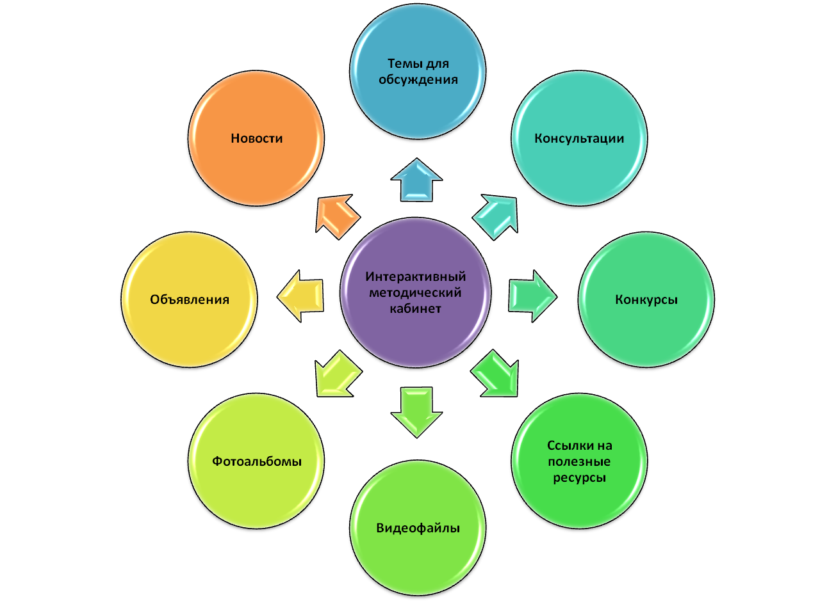

В темах обсуждений регулярно добавляется информация о профессиональных конкурсах и творческих конкурсах для дошкольников на муниципальном, региональном, федеральном и международном уровнях. В теме «Полезные ссылки» каждый может выложить интересные ссылки на различные сайты в интернете и на своё электронное портфолио**,**

в альбоме «Наши публикации в СМИ» - сертификаты о публикациях и копии статей педагогов,

в альбоме «Наши победы» - дипломы, грамоты, благодарственные письма, сертификаты и т.п.

На нашем портале по предварительной договоренности с коллегами из других образовательных учреждений, мы можем проводить такие формы работы как «Мастер-класс»— это интерактивная форма обучения и обмена опытом, объединяющая формат тренинга и конференции, консультации в формате видео записи.

В интерактивном методическом кабинете можно динамично отслеживать статистику активности участников за различные периоды и видеть, что именно пользуется в группе наибольшей популярностью, как это показано на слайде.



Использование ИКТ позволяет сэкономить время и сделать работу более эффективной, оперативно осуществить поиск информации, проанализировать результаты деятельности, использовать графические возможности компьютера – выводы, основанные на результатах нашей работы.

Таким образом, на сегодняшний день дошкольным образовательным организациям требуются как новая компьютерная техника, так и квалифицированные кадры, умеющие ее применять.

Для решения этих задач, руководителю ОУ необходимо:

* побуждать педагогов к эффективному использованию технического и программно-методического обеспечения, участию в создании и применению в работе электронных образовательных ресурсов;
* поощрять (в том числе и материально) инновационные педагогические разработки, основанные на использовании ИКТ;
* создавать условия для самообразования педагогов по вопросам применения ИКТ;
* пропагандировать возможности ИКТ в работе со всеми участниками педагогического процесса.

В ходе проведенной работы мы убедились, что именно от заинтересованности и активной роли руководителя учреждения зависит эффективность использования ИКТ в педагогическом процессе. Лишь хорошо подготовленный администратор, понимающий важность повышения компетентности кадров, способен организовать в своем образовательном учреждении информационную среду, которая будет отвечать всем требованиям к программно-аппаратному обеспечению, к учебно- методическому наполнению ее информационных ресурсов, а также к систематическому обучению педагогического коллектива.